LAPORAN PRAKTIKUM
PEMROGRAMAN BERORIENTASI OBJEK
MODUL 2 – Intro Pemrograman Berorientasi Objek


BALQIS AWALUNA RAHMAH
103132430011
S1SD-05-01

PROGRAM STUDI SAINS DATA
FAKULTAS INFORMATIKA
TELKOM UNIVERSITY PURWOKERTO
2026
- Dasar Teori
Pemrograman berorientasi objek di Java diawali dengan pemahaman tipe data, variabel, dan konstanta. Tipe data di Java terbagi jadi dua, yaitu tipe primitif (seperti int, double, boolean, char) dan tipe referensi (seperti class, array, dan interface). Variabel dipakai buat menyimpan data di memori saat program jalan, sedangkan kalau mau bikin nilai variabelnya tetap dan tidak bisa diubah-ubah, kita bisa pakai kata kunci final sebagai konstanta. Selain variabel biasa, ada juga struktur data array yang dipakai buat menyimpan banyak data bertipe sama dalam satu nama variabel. Akses datanya menggunakan nomor indeks yang dimulai dari angka 0. Array di Java bisa berbentuk 1 dimensi, 2 dimensi (baik rectangular atau non-rectangular), sampai array bertipe objek. Biar programnya bisa ngolah logika data, Java menyediakan operator (aritmatika, relasional, logika, assignment), percabangan (if-else, switch), dan perulangan (for, while, do-while).
- Guided
- For1
public class For1 {
public class angka {

public static void main(String[] args) {
int i;
for (i = 1; i <= 10; i++) {
System.out.println(Integer.toString(i));
}
i = 1;
while (i <= 10) {
System.out.println(Integer.toString(i));
i++;
}
i = 1;
do {
System.out.println(Integer.toString(i));
i++;
} while (i <= 10);
}
}
}

Output :
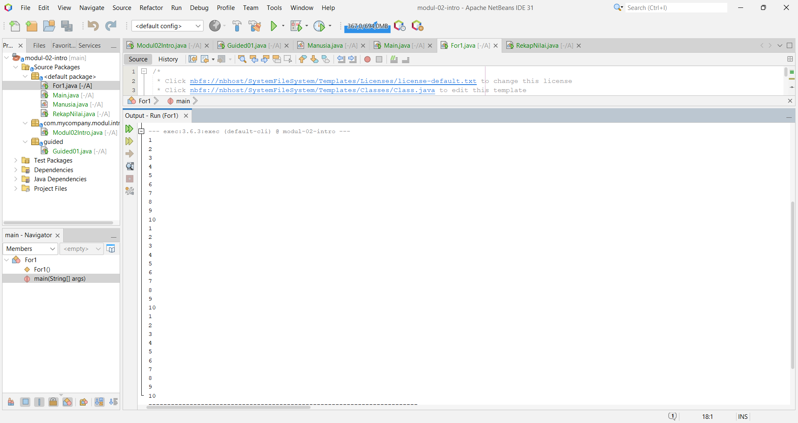

- Manusia
Main.java
public class Main {
public static void main(String[] args){

Manusia[] manusia = new Manusia[4];
for (int i = 0; i < manusia.length; i++) {
manusia[i] = new Manusia();
}
manusia[0].setInfo("Hermawan", 180);
manusia[1].setInfo("Suciati", 160);
manusia[2].setInfo("Boy", 170);
manusia[3].setInfo("Neneng", 165);

manusia[0].info();
manusia[1].info();
manusia[2].info();
manusia[3].info();
}
}

Manusia.java
public class Manusia {
private String nama;
private int tinggi;
void setInfo(String nama, int tinggi){
this.nama = nama;
this.tinggi = tinggi;
}
void info(){
System.out.println(this.nama+ " Memiliki Tinggi " + this.tinggi +"cm");
}
}

Output :
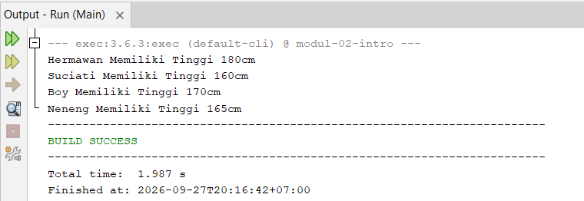

- Array 1D & 2D
public class Guided01 {
public static void main(String[] args) {
//cara 1
int [] varArray1;
varArray1 = new int[5];
varArray1[0] = 11;
varArray1[1] = 22;
varArray1[2] = 33;

//cara 2
int[] varArray2 = new int[5];

//cara 3
int[] varArray3 = {1,2,3,4,5};

System.out.println(varArray3[3]);

//ARRAY 2 DIMENSI
int[][] arr2d = new int [2][2];
arr2d[0][0] = 10;
arr2d[0][1] = 20;
arr2d[1][0] = 30;
arr2d[1][1] = 40;
System.out.println("Nilai Baris 1 kolom 2:" + arr2d[0][1]);
}
}

Output :
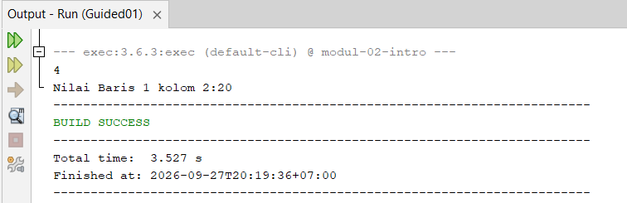

- Unguided
- Soal Unguided 1
Buatlah program Java untuk membuat Sistem Rekap Nilai yang mengelola nilai mahasiswa. Gunakan minimal dua tipe data yang berbeda (contoh: String & double), lalu deklarasikan sebuah konstanta dengan keyword final untuk menyimpan KKM = 75.0. Untuk struktur datanya, buatlah satu Array 1 Dimensi untuk menyimpan tiga nama mahasiswa dan satu Array 2 Dimensi berbentuk Rectangular untuk menyimpan dua nilai modul bagi masing-masing mahasiswa tersebut. Data nama dan nilai ini boleh diisi secara langsung saat deklarasi variabel sehingga tidak mewajibkan adanya input manual dari pengguna. Selanjutnya, terapkan minimal satu perulangan (misal: for atau while) untuk mengakses isi array sekaligus menghitung nilai rata-rata dari kedua modul tiap mahasiswa. Harus gunakan minimal satu percabangan untuk mengevaluasi status kelulusannya, di mana mahasiswa mendapatkan status "LULUS" jika nilai rata-ratanya lebih besar atau sama dengan KKM, dan berstatus "REMEDIAL" jika nilainya berada di bawah KKM.

Jawaban :
public class RekapNilai {
public static void main(String[] args) {
final double KKM = 75.0;

String[] namaMahasiswa = {"Andi", "Budi", "Citra"};

double[][] nilaiModul = {
{80.0, 85.0},
{70.0, 65.0},
{90.0, 90.0}
};

System.out.println("REKAP NILAI PRAKTIKUM");
System.out.println("KKM: " + KKM);
System.out.println();

for (int i = 0; i < namaMahasiswa.length; i++) {
double nilai1 = nilaiModul[i][0];
double nilai2 = nilaiModul[i][1];

double rataRata = (nilai1 + nilai2) / 2.0;

String status;
if (rataRata >= KKM) {
status = "LULUS";
} else {
status = "REMEDIAL";
}

System.out.println("Mahasiswa " + (i + 1) + ": " + namaMahasiswa[i]);
System.out.println("Nilai Modul 1: " + nilai1);
System.out.println("Nilai Modul 2: " + nilai2);
System.out.println("Rata-rata: " + rataRata);
System.out.println("Status: " + status);
System.out.println();
}
}
}

Output :
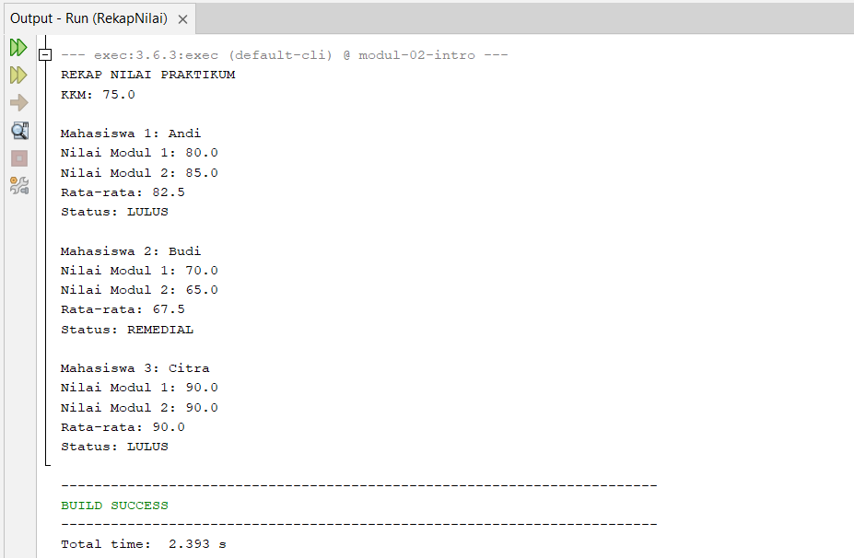

Penjelasan :
Program RekapNilai dibuat untuk mengelola dan merekapitulasi data nilai mahasiswa berdasarkan nilai KKM yang telah ditentukan. Pemrosesan data menggunakan tipe data String untuk menyimpan data tekstual nama dan status kelulusan, serta tipe data double untuk mengolah data nilai bertipe pecahan. Struktur data menggunakan Array 1D namaMahasiswa untuk menyimpan tiga nama mahasiswa, serta Array 2D Rectangular nilaiModul berukuran 3x2 untuk menyimpan dua nilai modul tiap mahasiswa, di mana indeks baris menunjukkan entitas mahasiswa dan indeks kolom menunjukkan nilai modulnya.
Lalu alur pemrosesan data dijalankan menggunakan perulangan for yang mengiterasi seluruh elemen array, lalu menghitung nilai rata-ratanya secara aritmatika melalui rumus (nilai1 + nilai2)/2.0. Setiap hasil rata-rata yang diperoleh dievaluasi secara logis menggunakan percabangan if (rataRata >= KKM). Apabila nilai rata-rata mahasiswa mencapai atau melebihi batas 75.0, maka variabel status akan diisi dengan nilai "LULUS", sedangkan jika bernilai kurang dari 75.0 akan diisi dengan "REMEDIAL".

- Kesimpulan
Dapat disimpulkan bahwa Java menyediakan fasilitas pengolahan data yang efisien melalui kombinasi tipe data primitif dan tipe data referensi. Penerapan struktur data Array 1D dan Array 2D Rectangular terbukti sangat efektif untuk mengelompokkan dan memetakan data terstruktur seperti daftar nama dan rekapitulasi nilai mahasiswa secara terorganisir. Selain itu, integrasi antara alur perulangan (for) dan percabangan (if-else) memungkinkan program untuk melakukan pemrosesan data kolektif secara otomatis, mulai dari perhitungan nilai rata-rata hingga evaluasi penetapan status kelulusan secara tepat.

